Beaumarchais, bourgeois et homme des Lumières
Un changement de paradigme sociétal

Analyse de deux extraits du film d’Edouard Molinaro, Beaumarchais, l’insolent, 1996

Extrait 1, de la 9ème à la 16ème minute environ :

- Pourquoi les Parisiens attaquent-ils le carrosse de Beaumarchais ? Que veut ici montrer le réalisateur ?
- Comment Beaumarchais a-t-il obtenu son emploi de juge ?
- Que lui apporte-t-il ?
- Quelle image de la société nous renvoie le cas sur lequel il doit statuer ?
- Quelle décision Beaumarchais rend-t-il ? De quoi témoigne-t-elle ?
- Comment le duc de Chaulnes interpelle-t-il Beaumarchais lorsqu’il fait irruption dans la salle d’audience ? Que symbolise ensuite le duel avec le duc de Chaulnes ?
- D’après cet extrait, en quoi peut-on dire que Beaumarchais est à la fois un représentant de la bourgeoisie française du XVIIIème siècle mais également des Lumières ?

Extrait 2, de la 21ème à la 28ème minute environ :
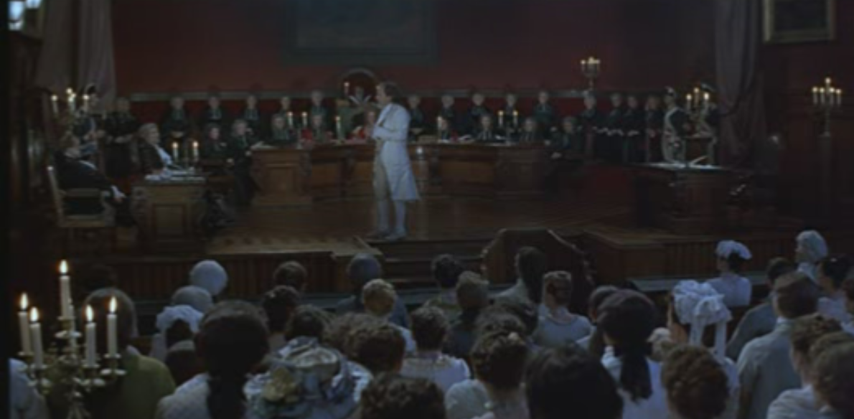
- Expliquez l’affirmation du juge Goëzman : « votre nom même est un mensonge ! ».
- Quelle est la stratégie (l’argumentation) de Beaumarchais face aux accusations du juge ?
- En quoi Beaumarchais est-il ici aussi un représentant des Lumières et de la bourgeoisie ?

Extrait du Mariage de Figaro de Beaumarchais, 1778 :

Ecrite en 1778, cette comédie de Beaumarchais qui fait suite au Barbier de Séville, n’est joué pour la première fois que le 27 avril 1784 au théâtre de l'Odéon, en raison de la censure. Cette suite met en scène les péripéties autour du mariage de Figaro dont la promise, Suzanne, est convoitée par le comte Almaviva, son maitre.
Acte V, scène 3, Figaro, dans le plus long monologue de l’histoire du théâtre français, est à la recherche dans le jardin de sa promise Suzanne, convaincu qu’elle le trompe.
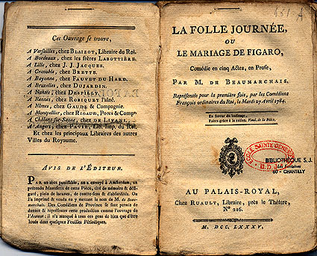
« Non, Monsieur le Comte, vous ne l'aurez pas... vous ne l'aurez pas. Parce que vous êtes un grand seigneur, vous vous croyez un grand génie ! Noblesse, fortune, un rang, des places; tout cela rend si fier ! Qu'avez-vous fait pour tant de biens ? Vous vous êtes donné la peine de naître, et rien de plus ; du reste, homme assez ordinaire ! Tandis que moi, morbleu ! perdu dans la foule obscure, il m'a fallu déployer plus de science et de calculs pour subsister seulement, qu'on n'en a mis depuis cent ans à gouverner toutes les Espagne; et vous voulez jouter...
[...] Que je voudrais bien tenir un de ces puissants de quatre jours, si légers sur le mal qu'ils ordonnent, quand une bonne disgrâce a cuvé son orgueil ! je lui dirais... que les sottises imprimées n'ont d'importance qu'aux lieux où l'on en gêne le cours; que sans la liberté de blâmer, il n'est point d'éloge flatteur; et qu'il n'y a que les petits hommes qui redoutent les petits écrits. (Il se rassied.) Las de nourrir un obscur pensionnaire, on me met un jour dans la rue; et comme il faut dîner, quoiqu'on ne soit plus en prison, je taille encore ma plume, et demande à chacun de quoi il est question: on me dit que pendant ma retraite économique, il s'est établi dans Madrid un système de liberté sur la vente des productions, qui s'étend même à celles de la presse; et que, pourvu que je ne parle en mes écrits, ni de l'autorité, ni du culte, ni de la politique, ni de la morale, ni des gens en place, ni des corps en crédit, ni de l'Opéra, ni des autres spectacles, ni de personne qui tienne à quelque chose, je puis tout imprimer librement, sous l'inspection de deux ou trois censeurs. Pour profiter de cette douce liberté, j'annonce un écrit périodique, et croyant n'aller sur les brisées d'aucun autre, je le nomme Journal inutile. Pou-ou! je vois s'élever contre moi mille pauvres diables à la feuille; on me supprime; et me voilà derechef sans emploi ! »
Beaumarchais, Le mariage de Figaro, Acte V, scène 3, 1778.

- Relier les idées évoquées dans ce monologue aux deux extraits du film de Molinaro.
- Souligner la tirade qui les illustre le mieux et témoigne de la double appartenance de Beaumarchais à la bourgeoisie française de la fin du XVIIIème siècle et au mouvement des Lumières.
- En quoi ce monologue de Figaro s’inspire-t-il quelque peu de la vie de Beaumarchais ?

Proposition de correction :

Extrait 1, de la 9ème à la 16ème minute environ :

- Les Parisiens attaquent le carrosse de Beaumarchais car il représente la noblesse, ce qui est ironique car Beaumarchais est issu du tiers. Par cette scène, le réalisateur souhaite montrer les tensions et rancœurs qui règnent entre le tiers (ici le bas du tiers incarné par le peuple de Paris).
- Beaumarchais a obtenu son emploi de juge par l’achat. En effet, depuis Louis XIV, la monarchie a mis en vente des emplois, des « charges » qui ont le mérite d’être annoblissantes.
- Cette charge lui apporte la noblesse, des revenus ainsi qu’une part de prestige.
- Le cas évoqué nous dévoile une image inégalitaire et très hiérarchisée de la société organisée autour du privilège.
- Beaumarchais rend justice au paysan et témoigne de l’attachement de Beaumarchais aux valeurs d’égalité des droits et de propriété.
- Lorsqu’il fait irruption dans la salle d’audience, le duc de Chaulnes interpelle Beaumarchais par son nom de naissance, Caron, témoignant ainsi son mépris pour le « parvenu » qu’est Beaumarchais, qui na fait qu’acheter sa noblesse. Le duel avec le duc de Chaulnes symbolise les tensions entre la noblesse et la bourgeoisie.
- D’après cet extrait, Beaumarchais est à la fois un représentant de la bourgeoisie française du XVIIIème siècle par sa volonté d’ascension et de reconnaissance sociale exprimée au travers de l’achat de sa charge de juge mais également des Lumières par son attachement à des principes novateurs tels l’égalité de tous devant la loi et le respect de la propriété.

Extrait 2, de la 21ème à la 28ème minute environ :

- Par cette affirmation, le juge Goëzman témoigne de son attachement au principe fondamental de la société d’ordre, celui de la naissance et du sang. L’achat de charges anoblissante est une imposture selon lui. La noblesse est bien plus qu’un titre ou de l’argent, c’est un héritage et une culture pour le juge Goëzman.
- La stratégie (l’argumentation) de Beaumarchais face aux accusations du juge est ici de prendre prétexte de son cas, pour dénoncer les inégalités et injustices de la société d’ordres dont le juge Goëzman et le comte de La Blache sont les représentants : lettre de cachet, corruption et incompétence des ministres et de la justice. Beaumarchais se fait ici le porte-parole du tiers alors même qu’il n’en incarne que la partie minoritaire, la riche bourgeoisie.
- Beaumarchais est ici aussi un représentant des Lumières car il prétend parler, pour sa défense, au nom de la vérité et de la justice, principes défendus par les philosophes mais aussi de la bourgeoisie car il incarne à lui seul, face au juge et au comte, la puissance de l’argent (qui lui permit d’acheter son titre et de soudoyer le juge pour obtenir une audience) ainsi que du talent, celui d’écrivain (« j’affabule parfois, c’est aussi mon métier, mais jamais au prétoire »).

Extrait du Mariage de Figaro de Beaumarchais, 1778 :

- Dans ce monologue, comme dans les deux extraits du film, Beaumarchais s’en prend à la société d’ordres et dénonce le principe sur lequel elle est fondée, la naissance et sa cohorte de privilèges. En tant qu’homme des Lumières, il défend ici le talent, fruit des études et du travail. Il dénonce également la censure qu’il a lui-même subi, notamment pour cette comédie.
- La tirade qui les illustre le mieux et témoigne de la double appartenance de Beaumarchais à la bourgeoisie française de la fin du XVIIIème siècle et au mouvement des Lumières est uen des plus célèbres de la pièce :
« Parce que vous êtes un grand seigneur, vous vous croyez un grand génie ! Noblesse, fortune, un rang, des places; tout cela rend si fier ! Qu'avez-vous fait pour tant de biens ? Vous vous êtes donné la peine de naître, et rien de plus ».
- Ce monologue de Figaro s’inspire quelque peu de la vie de Beaumarchais dans la mesure où Figaro a exercé maints emplois comme lui : horlogers, professeur de musique, financier, juge, marchands d’armes et écrivain. Comme Figaro, il s’est heurté à la censure du pouvoir et aux mépris des puissants.

